Conexão de vapor para filtros de gás de pressurização
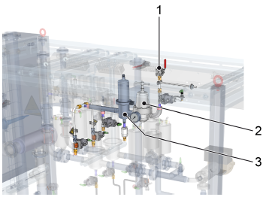
Figura Erro! Nenhum texto com o estilo especificado foi encontrado no documento.-9: Conexão de vapor no manifold de válvulas
Nº | Descrição | Nº | Descrição
1 | Conexão de vapor | 2 | Redutor de pressão
3 | Cartucho de filtro

A conexão de vapor para esterilização de filtros de gás pressurizado está localizada no manifold de válvulas.
A pressão pode ser regulada manualmente usando o redutor de pressão. O cartucho de filtro limpa o vapor antes deste ser levado aos filtros de gás pressurizado.
Para as definições de vapor, veja a informação no capítulo “Dados técnicos”.

